网页设计实验2.1
1、以实验2.1为网站根文件夹建立站点，站点名为Site21。
2、在Dreamweaver打开站点中test.html文件，然后将文件另存为test21.html。
3、用CSS样式定义的方法，按下面要求对网页的文字进行设置。
（1）将网页中的标题1设为：文字大小为30像素、黑体、白色、水平居中、背景为蓝色、内边距为15像素。
（2）将网页中的标题3设为：文字大小为22像素、楷体、绿色、加上顶线和下划线。
（3）将各段落设置为：文字大小为12像素、首行缩进2个字符、段内行高为字体大小的1.5倍、段距为5像素。
（4）将第一个故事的最后一句“这就是说，有些人能力小，做不成事，就借口说时机未成熟。”设为：倾斜，加下划线。
（5）将网页中的第一个故事的英文设置为单词首字大写。
（6）将第二个故事的最后一句“这故事说明，对坏人行善的报酬，就是认识坏人不讲信用的本质。”设为：加粗，加下划线。
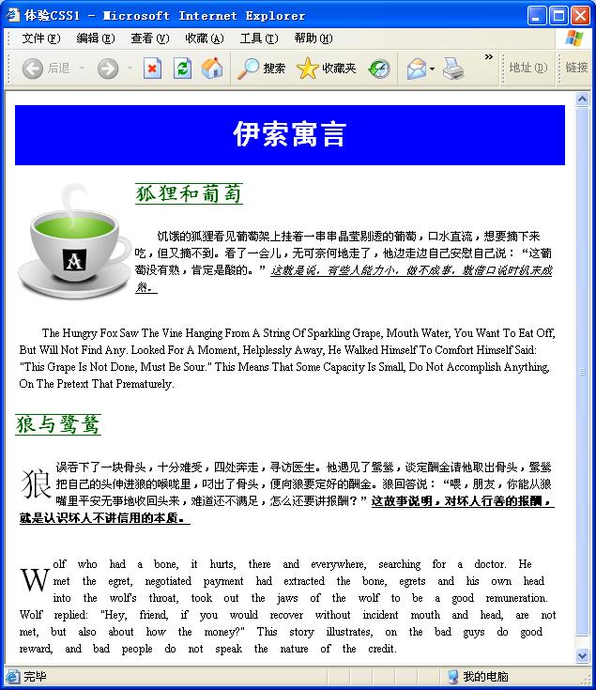
（7）将网页中第二个故事的英文的词距设置为8像素。
（8）将网页中第二个故事的两个段落均设为首字下沉，下沉行数为3字符。
（9）将图片设为：向左浮动。

